**Инсценировка на английском языке**

**« Snow White»**

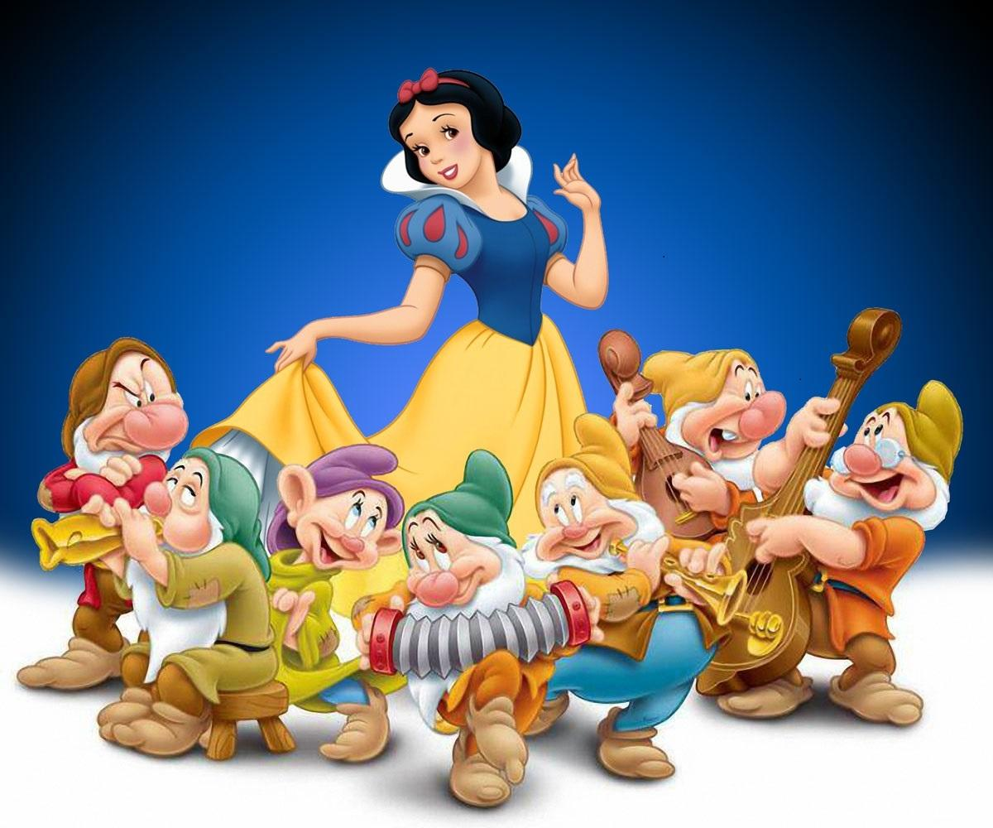

**Подготовила: Ильясова Э.М**

**Класс: 5**

**2022 Г**

**Story-teller**: Once upon a time, in a faraway land there lived a pretty girl. Her name was

 Snow White. Her father, the king, married again, and his new wife hated the girl a lot.

The stepmother thought that she was the most beautiful woman in the kingdom and always

asked her magical mirror about it.

Музыка. Выходит Белоснежка. Садится на стул и начинает вышивать.

**Snow White:** Oh, I am so unhappy. My stepmother hates me. My father has forgotten mе Perhaps some day a prince will come and take me away from the palace!

(садится в углу на стул, вышивает)

Грозная музыка. Входит мачеха. Садится за стол, берет в руки зеркало, смотрится

 в него.

**Stepmother:** Oh, how happy I am! I have married the king and I am the queen now. How beautiful I am! Mirror, mirror on the wall, who is the fairest of us all?

**Mirror** (голос за кадром): You are very beautiful, but Snow White is more beautiful.

**Stepmother (зло):** Dirty glass! I’ll break you into pieces! Oh, Snow White, how I hate you!

( Белоснежка от испуга вскакивает, роняет вышивку)

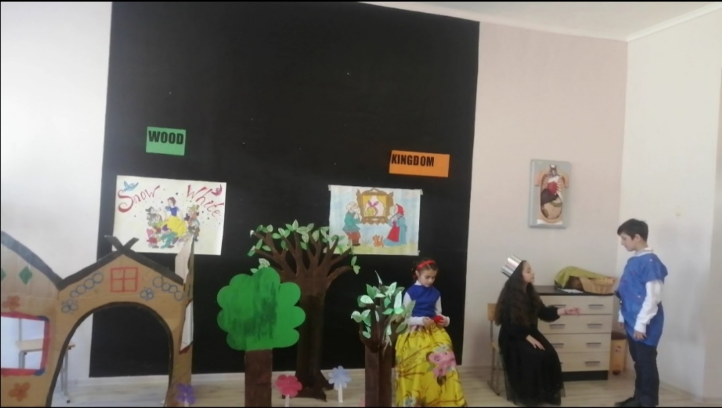

You won’t live in the palace any more! Go to the forest and let wild animals kill you!

Грозная музыка. Мачеха уходит.

**Snow White** ( грустно): What shall I do? I must go to the forest. Nobody can help me. How unhappy I am! (уходит).

Смена декораций. Сцена в лесу. На сцене стол и лавка. На стенде рисунок домика

в лесу. Выходит рассказчик.

**Story-teller:** So, our Snow White left the palace and went to the forest. She was very, very unhappy. There was dark and cold in the forest. Snow White got frightened very much.

Suddenly she saw a small house. Seven dwarfs lived there.

**Snow White:** Oh, how it is dark here and nobody around! What shall I do? Where shall I

sleep when night comes?

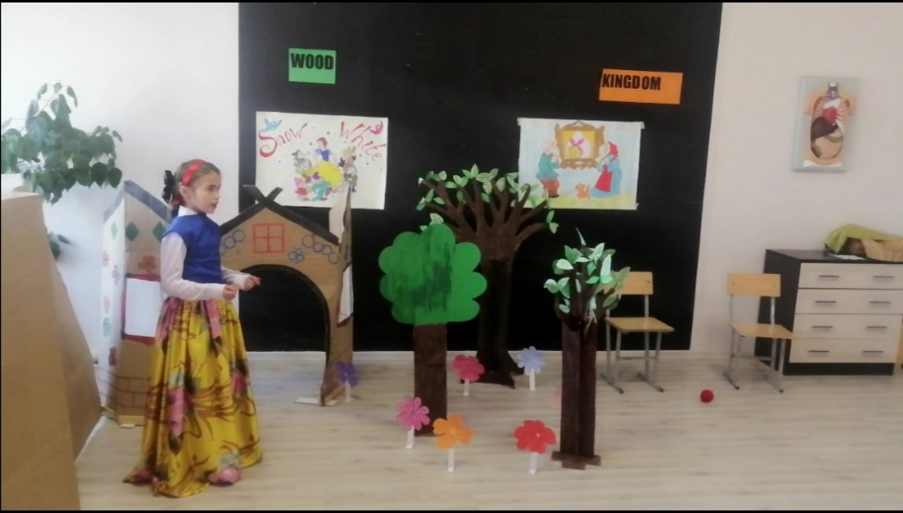

(видит домик)  Oh, what a nice little cottage! It looks like a toy.

 Who lives there? (стучит в дверь) Is anybody here? May I come in? (заходит) Oh, dust everywhere! The plates are dirty. I must clean everything here. ( музыка. Белоснежка протирает посуду на столе, подметает пол) I’m so tired! I’ll just lie down on this little bed (ложится на лавку, засыпает)

Музыка. Входят гномы.

1 гном (настороженно): Hush! There’s somebody in here!

2 гном (испуганно): It’s a burglar!

3 гном (подбегая к столу и разглядывая тарелки): But nothing is missing!

4 гном: May be it’s a monster?

(все гномы ахают хором от испуга)

5 гном: I’m afraid of it!

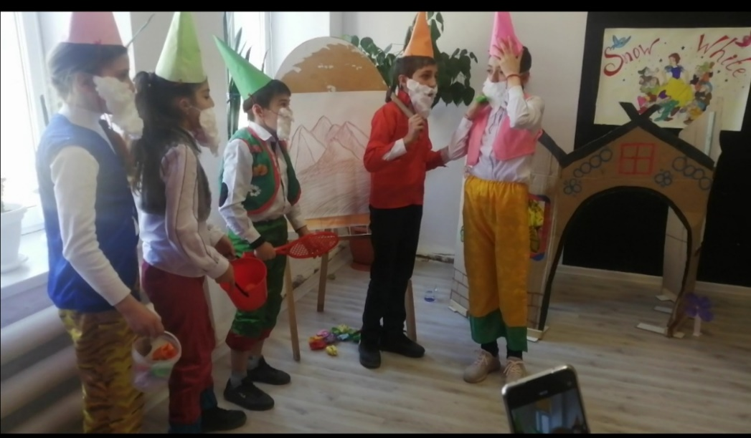

6 гном: But we must know who is there!

7 гном: Look! Look! It’s a girl! She is sleeping.

(гномы обступают спящую Белоснежку, рассматривают ее)

1 гном: How beautiful she is!

2 гном: Her face is white as snow.

3 гном: Wakе up, wake up, please!

**Snow White**: (просыпается, потягивается, видит гномов) Изумленно: Oh, my! You are dwarfs!

гномы хором: And who are you?

**Snow White:** I’m Snow White. May I stay here? I can keep the house for you. I can do many things. I can cook tasty food, bake bread and clean the house.

Гномы (хором, радостно хлопая в ладоши): Tasty food!

4 гном: You are a very good girl! You can stay with us!

5 гном: Thank you, Snow White! Now we must go to our mine.

6 гном: Be careful! Don’t let anyone in.

7 гном: Don’t open the door to anybody.

Snow White: I promise, my good friends. Good-bye and good luck!

Гномы хором: Good-bye!

Смена декораций. Комната во дворце.

**Stepmother**:(заходит злая королева, садится за стол, пьет чай, глядится в зеркало):

 How happy I am!

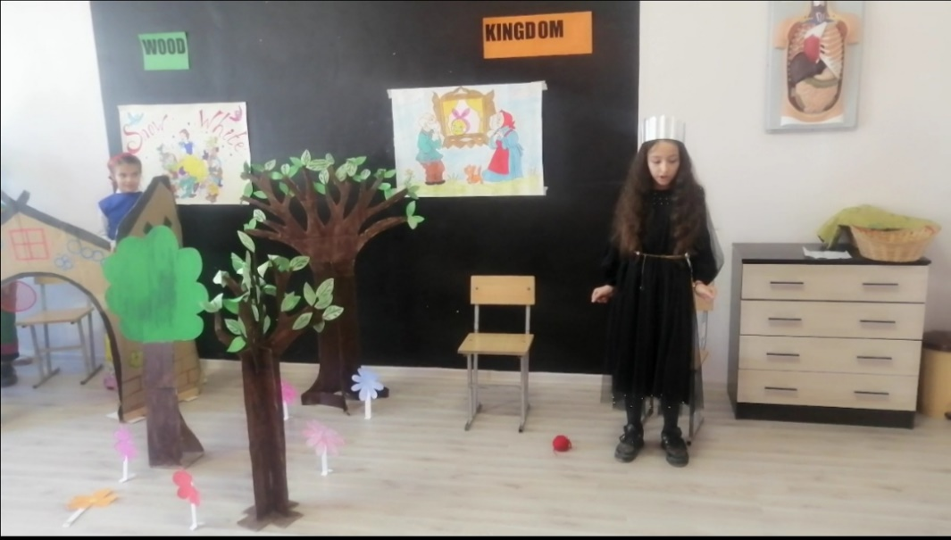

Snow White has died in the forest. (кокетливо, глядя в зеркало): How beautiful I am! Mirror, mirror on the wall, who is the fairest of us all?

Mirror (голос за кадром): With the seven dwarfs still alive, the fairest in the land, Snow White.

Stepmother (зло бросая зеркало): Shut up, shut up, dirty glass! I know what to do. I’ll poison her myself. Where is my magical red apple? Oh, here it is! How juicy and delicious it looks.

I’ll go to the forest. I must hurry now! (поспешно встает, накидывает плащ, берет яблоко, уходит).

Смена декораций. Домик в лесу, Белоснежка сидит и вышивает.

**Snow White:** Oh, how happy I am! My dear dwarfs will come soon.

( раздается стук в дверь) Oh, who is there? Come in, come in, please!

(входит мачеха в плаще с капюшоном) Oh, who are you/

**Stepmother**: I’m an old woman. I want to drink. Give me some water, please!

**Snow White:** (наливает в чашку воды, подает мачехе): Here you are!

**Stepmother**: Thank you, good girl! You are so kind! Have the apple. It is so tasty. Try it!

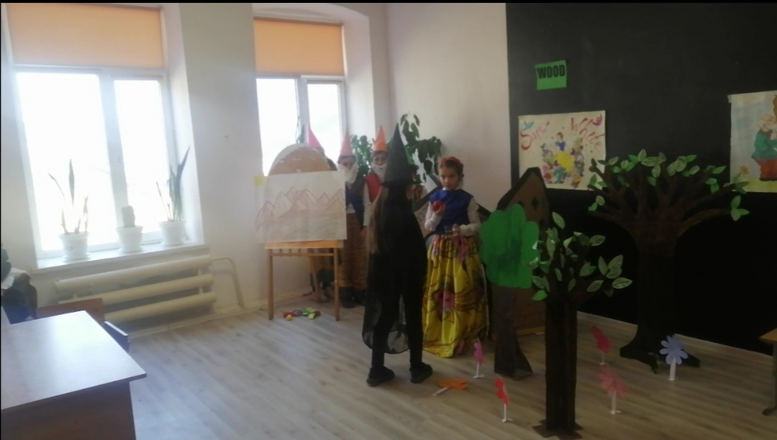

**Snow White**: Thanks a lot! (откусывает яблоко) Ah! (падает на лавку)

**Stepmother** ( откидывая капюшон с головы, радостно): Ha-ha-ha! She is dead! (уходит)

Музыка. Приходят гномы.

1 гном: Oh, our dear Snow White is dead!

(гномы обступают Белоснежку)

2 гном: She is too beautiful to be buried in the cold earth.

3 гном: What shall we do?

(гномы сидят грустные вокруг Белоснежки)

Выходит автор.

**Story-teller:** Suddenly a prince was riding nearby. He heard the dwarfs crying and came to

the cottage.

Музыка. Въезжает на «лошади» принц.

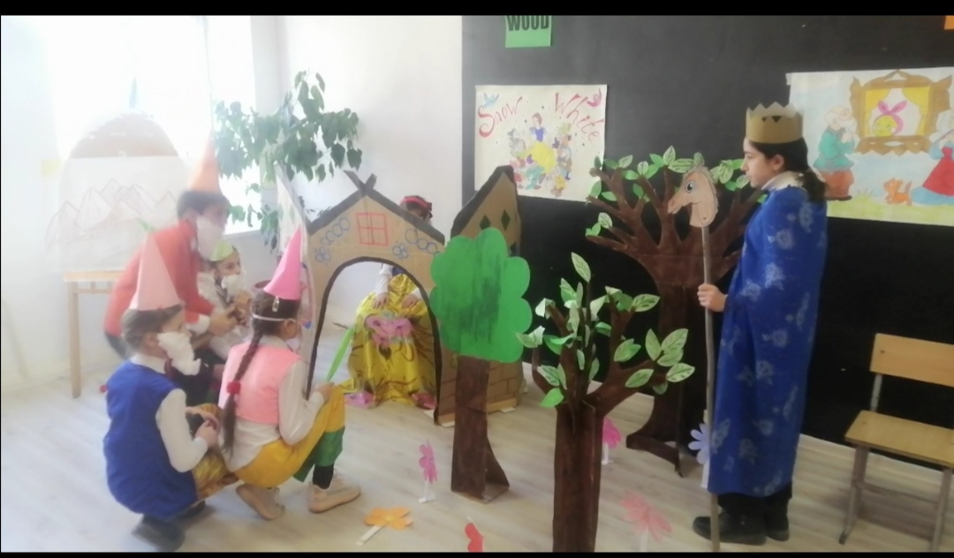

**Prince:** Hello, my good men! Why are you crying?

4 гном: Our dear Snow White is dead (плачет).

5 гном: You must kiss her to wake her up!

**Prince:** Oh, I’m ready to do it!

(встает на одно колено, целует Белоснежке руку)

Wake up, wake up, please!

**Snow White** (просыпается, потягивается): Oh, where I am?

**Prince**: You are safe with me. I cannot live without you!

**Snow White:** Oh, my prince, I’m so happy!

6 гном: Three cheers for Snow White and her Prince!

гномы хором: Hurrah! Hurrah! Hurrah!

(все артисты выходят на край сцены)

Выходит рассказчик.

Story-teller: Very soon Snow White and her Prince got married and lived happily for f long, long time.

(Артисты, взявшись за руки, кланяются, затем уходят под музыку)

